PANGALAN: __________________________________________________________PETSA: _______________________
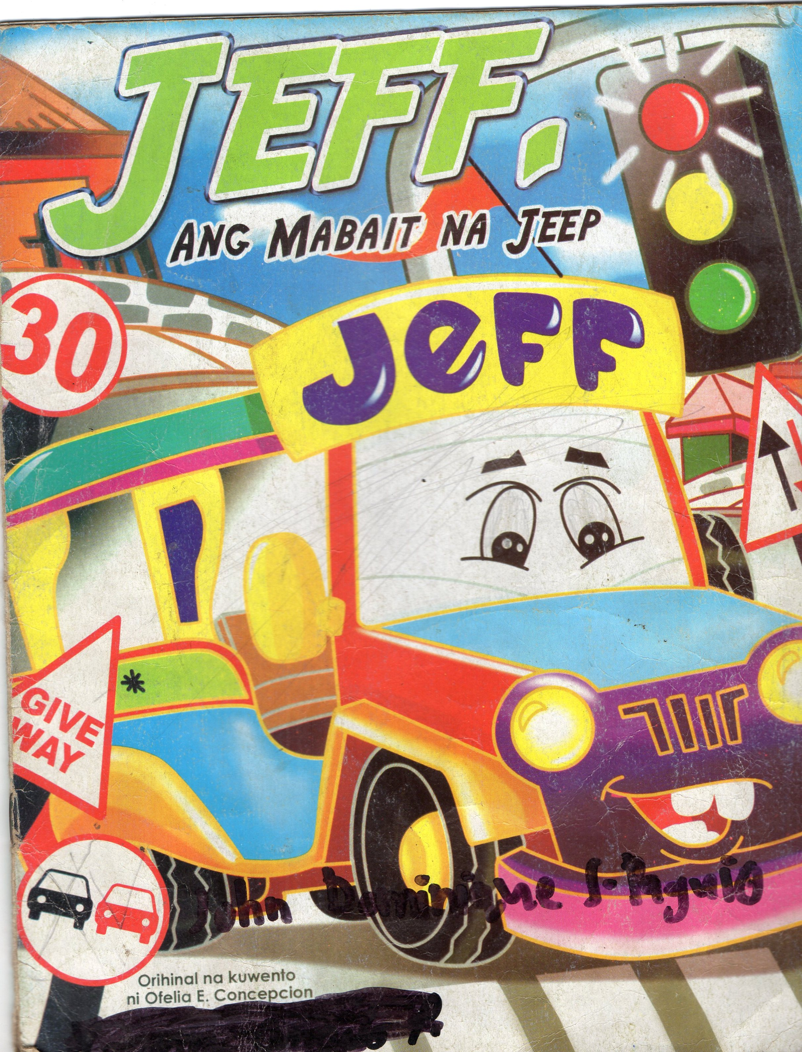
30-DAY READ-A-THON PROGRAM sa FILIPINO
KUWENTO BILANG _____
SI JEFF, ANG MABAIT NA JEEP
Ofelia Concepcion/louie Celerio

Si Jeff ay isang mabait na jeep. Magalang siya sa mga pasahero, bata man o matanda. Marami ang natutuwa sa kanya. “ Ligtas ang pakiramdam ko kapag kay Jeff ako nakasakay,” anang isang nanay. Siyempre, ang mga bata ay gustong-gusto ring kay Jeff sumakay. “Ingat kayo sa pag-akyat mga bata!” Sino ba naman ang hindi gustong sumakay sa isang mabait na jeep? Kaya naman laging maraming pasahero si Jeff…Ito ang dahilan kaya asar sa kanya si Saro. Si Saro ay isang jeep na barumbado. “Umalis ka sa daraanan ko!” sigaw niya kay Jeff. “Ano ka ba naman Saro? Hindi iyo ang kalsada”,sabi ni Jeff. “Bakit, kakasa ka ba sa akin? Karera na lang tayo!” ang hamon ni Saro. “Alam mong hindi kita papatulan,” ani Jeff. Responsableng sasakyan si Jeff. Ang lahat ng mga batas-trapiko ay sinusunod niya. “Mabuti na ang sumusunod sa tama. Hindi siya nakikipag-unahan kapag pula na ang ilaw. Tinitiyak din niyang nakatawid na lahat ng mga tao bago siya umandar. Gustong-gusto ng mga pasahero si Jeff. Malinis kasi siya. Bago mamasada ay naliligo pa siya. Lalong nainis at nainggit si Saro kay Jeff. “Wala ka naming binatbat sa akin! Buti pa ay laban na lang tayo!” hamon niya. Minsan ay nagyabang na mabuti si Saro. Uminom pa ito ng alak bago namasada. Napakabilis ng pagpapatakbo nito. Iskriiiits! Braaaang! Ang malakas na pagsalpok ng dyip ni Saro sa puno ay talga naming makabasag-tenga. Marami ang tumulong para madala si Saro sa pagawaan ng sasakyan. Masakit na masakit ang lahat ng piyesa niya. Dinalaw siya ni Jeff. “Magpagaling kang mabuti. Sana ay maging aral sa iyo iyan para hindi ka na muling mapahamak.”Nauunawaan nan i Saro si Jeff. Sa bawat paglabas sa kalye ay buhay niya at buhay ng mga pasahero ang nsa kamay niya kaya dapat maging masunurin sa batas at awtoridad.
MGA GABAY SA PAG-AARAL
- Ano ang pamagat ng kuwento?
_________________________________________________________________________________
- Sino ang pangunahing tauhan sa kuwento?
_________________________________________________________________________________
- Sino ang mabait na jeep?
_________________________________________________________________________________
- Sino ang natutuwa na sumakay kay Jeff?
_________________________________________________________________________________
- Sino ang barumbadong jeep sa kuwento?
_________________________________________________________________________________
- Anong klaseng jeep si Jeff?
_________________________________________________________________________________
- Bakit gustong-gusto ng mga pasahero si Jeff? Magbigay ng isa.
_________________________________________________________________________________
- Ano ang nangyari kay Saro ng ito ay namasada ng nakainom?
_________________________________________________________________________________
- Saan dinala si Saro ng mga tumulong sa kanya?
_________________________________________________________________________________
- Anong aral ang natutuhan mo sa kuwento?
_________________________________________________________________________________

PANGALAN: ___________________________________________________PETSA: ___________________

30-DAY READ-A-THON PROGRAM sa Filipino
KUWENTO BILANG _____
ANG MANOK NA NANGINGITLOG NG GINTO
Ofelia Concepcion/louie Celerio

Ulila na sa ina si Mario, Naiwan siya sa pangangalaga ng ama. Sa labis na lungkot ng lalaki sa pagkamatay ng asawa ay naging lasenggo ito. Napabayaan nito si Mario. Upang may mapambili ng pagkain ay nagtrabaho si Mario. Naglinis siya ng bakuran ng mga kapitbahay, nag-igib ng tubig at nagbunot ng damo sa bukid. Isa lang ang libangan niya. Iyon ay ang pakikipaglaro sa alaga niyang manok. “ Heto, Henhen, kumain ka na. Inihingi kita ng palay kina Tatti.” Tuwang-tuwa siya dahil mabilis lumaki ang dumalaga. Naisip ni Mario na kapag nangitlog si Henhen ay araw-araw na siyang may makakaing itlog. Hindi na niya magiging problema ang pagkain. Pero nainip na siya ay hindi pa rin nangingitlog ang manok. Nagkasakit si Mario. Ilang araw din siyang hindi nakabangon. Pero kahit maysakit ay natuwa siya. Inaalagaan kasi siya ng ama. Hindi rin ito umiinom ng alak. “Magpagaling ka lang. Pangako,hindi na ako maglalasing,” sabi ng ama. Nalaman niya na sinisisi ng ama ang kahirapan nila. Namatay kasi ang kanyang ina dahil hindi naipagamot.Napaluha sa saya si Mario. Nagbago na kasi ang tatay niya. “Alam mo, pera lang talaga ang kulang sa amin para lalo kaming maging masaya,” kwento niya sa alagang manok. Isang umaga ay ginising si Mario ng putak ni Henhen. Hinahanap niya ang alaga. Laking gulat niya nang makita ang naging itlog nito-itlog na ginto! “Itay, ginto ang itlog ni Henhen! Balita niya nang dumating ang ama. Ipinakita niya rito ang itlog na ginto. “Yayaman na tayo!” ang sabi ng lalaki. Kumuha ng isang kutsilyo ang lalaki. “Itay anong gagawin nyo?” takot na tanong ni Mario. “Bibiyakin ko ang tiyan ni Henhen para mas marami tayong makuhang itlog na ginto!” anang lalaki. Umiyak si Mario. “Huwag, itay!” pigil niya sa ama. “Ayaw mo bang yumaman,” ang sabi ng lalaki. Biniyak ng tatay ni Mario ang tiyan ng manok. Pero nanlumo ito nang makitang walang nakatagong ginto itlog doon…
MGA GABAY SA PAG-AARAL
- Sino ang pangunahing tauhan sa kuwento?
___________________________________________________________________________________
- Bakit napabayaan ng ama si Mario?
____________________________________________________________________________________
- Ano ang ginawa ni Mario para may maipambili ng pagkain?
____________________________________________________________________________________
- Ano ang libangan ni Mario?
____________________________________________________________________________________
- Bakit gusto ni Mario na mangitlog na ang alaga?
____________________________________________________________________________________
- Bakit namatay ang nanay ni Mario?
____________________________________________________________________________________
- Ano ang gumising kay Mario isang umaga?
____________________________________________________________________________________
- Bakit kakaiba ang itlog ni Henhen?
____________________________________________________________________________________
- Ano ang gustong gawin ng ama ni Mario kay Henhen?
____________________________________________________________________________________
- Ano ang aral ng kuwento?
____________________________________________________________________________________

PANGALAN: __________________________________________________________PETSA: ______________________

30-DAY READ-A-THON PROGRAM sa Filipino
KUWENTO BILANG _____
THE UGLY DUCKLING
Kristine Mendoza/Domeng Escaler

May apat na bagong anak si Inang Bibi. Ang isa sa mga ito, ang Abuhin, ay kaiba sa kanyang mga kapatid. Eksayted ang mga bibi nang makilala ang mga kaibigan ng ina. Pinagtawanan at tinukso ng mga ito si Abuhin dahin pangit siya. Malungkot na malungkot ang kawawang bibi dahil wala siyang kaibigan. Walang may gusto sa kanya. Nagpasya ang pangit na bibi. Aalis siya. Pupunta siya sa isang lugar na walang manunukso dahil sa kanyang anyo. Nakilala ng pangit na bibi ang isang pusa at isang inahin. Nakiusap siya na makikitira sa mga ito. Hindi pumayag ang dalawa dahil ayaw nila ng kaibigang pangit. Walang may gustong patirahin ang bibi. Napilitan siyang magpunta kung saan-saan. Inabutan siya ng taglamig sa daan.Nahiling niya na sana ay maari din iyang lumipad tulad ng mga ibong nakita niya sa himpapawid. Kung magkagayon ay hindi na siya malulungkot at matatakot. Natagpuan ng isang magsasaka ang bibi. Naawa ito sa kanya at dinala sa bahay nito. Pakiramdam ng bibi ay ligtas na siya.Subalit masama ang ugali ng anak ng magsasaka. Pinaglaruan siya nito. Nagpasya siyang tumakas dahil sa takot. Sa wakas ay nakatagpo ng ligtas na tirahan ang bibi. Bagamat malungkot pa rin ay inaliw niya ang sarili sa pagkukubli sa matataas na damo. Lumipas ang mga araw. Isang umaga, natuklasan ng pangit na bibi na nakalilipad na siya. Masayang-masaya siyang lumipad sa kalangitan. Natuklasan din ng bibi na hindi siya pangit kundi isang napakagandang ibon. Marami ang humanga at nagmahal sa kanya. Mula noon ay naging masaya na siya.

MGA GABAY SA PAG-AARAL
- Sino ang pangunahing tauhan sa kuwento?
____________________________________________________________________________________
- Sino ang mayroong apat na bagong bibi?
____________________________________________________________________________________
- Sino ang kakaiba sa apat na bibi?
____________________________________________________________________________________
- Bakit tinukso ng mga kaibigan ng kanyang ina si Bibing Abuhin?
____________________________________________________________________________________
- Bakit nalulungkot ang kawawang bibi?
____________________________________________________________________________________
- Saan gustong pumunta ng kawawang bibi?
____________________________________________________________________________________
- Sino ang nakilala ng kawawang bibi?
____________________________________________________________________________________
- Ano ang kanyang hiling?
____________________________________________________________________________________
- Ano ang ginawa ng anak ng magsasaka sa kawawang bibi?
____________________________________________________________________________________
- Ano ang aral ng kuwento?
____________________________________________________________________________________

PANGALAN: ____________________________________________________PETSA: __________________
30-DAY READ-A-THON PROGRAM sa Filipino
KUWENTO BLG. _____
Ang Pangarap ng Pagong
Halaw kay Esopo

Matagal nang pangarap ni Pagong ang maranasan ang makalipad at makarating sa kalangitan kapantay ng mga ulap. Isang araw, kinausap niya ang kaniyang mga kaibigang ibon. “Maari ba ninyo akong tulungan na makarating sa kalangitan at matanaw ang magagandang tanawin sa kalupaan?Gusto ko lang maranasan ang inyong nararanasan,” dagdag pa niya. “Sige, tutulungan ka naming matupad ang matagal mo nang pangarap,” ang sagot naman ng mga kaibigan niyang ibon. “Paano naman ako makakalipad at makakarating sa itaas?” tanong ni Pagong. “Madali lang, gagamit tayo ng isang patpat. Kakagatin naming ang tigkabilang dulo ng patpat.Kagatin mo naman ang gitnang bahagi nito. Madadala ka naming sa aming paglipad. At kumuha nga ng isang patpat ang kaniyang mga kaibigang ibon. Kinagat nila ang parehong dulo nito at pinakagat si Pagong sa gitna ng patpat. Lumipad sila ng lumipad paitaas. . Tuwang-tuwa si Pagong. Naranasan na rin niya ang makarating sa itaas. Maya-maya, nakita sila ng mga tao sa ibaba. Itinuturo ng mga tao ang dalawang ibon at isang pagong na nasa himpapawid. Hangang-hanga ang mga tao at kumakaway sa magkakaibigang ibon at pagong. Dahil sa katuwaan sa paghanga ng mga tao, ibinuka ni Pagong ang kaniyang bibig upang batiin ang mga tao sa ibaba.

MGA GABAY SA PAG-AARAL
- Sino ang pangunahing tauhan sa kuwento?
____________________________________________________________________________________
- Ano ang pangarap ni Pagong?
____________________________________________________________________________________
- Sino ang kinausap niya tungkol sa kanyang pangarap na ito?
____________________________________________________________________________________
- Sino ang tumulong sa kanya?
____________________________________________________________________________________
- Paano nakalipad si pagong?
____________________________________________________________________________________
- Nakalipad ba si pagong?
____________________________________________________________________________________
- Ano ang naramadaman ni pagong ng siya ay makalipad?
____________________________________________________________________________________

- Ano ang nakita niya sa ibaba?
____________________________________________________________________________________
- Ano ang ngyari kay pagong ng ibuka niya ang kanyang bibib upang batiin ang mga tao?
____________________________________________________________________________________
- Ano ang aral ng kuwento?
____________________________________________________________________________________

PANGALAN: __________________________________________________________PETSA: ______________________
30-DAY READ-A-THON PROGRAM sa Filipino
KUWENTO BLG. _____
Ang Inahing Manok
Muling isinakuwento ni Rianne P. Tinana

May isang inahing manok na nakakita ng maraming butil ng palay. Pinakiusapan
niya ang puting pusa, puting bibe, matabang baboy at ang kambing na magtanim.
Nalungkot ang inahing manok nang hindi siya paunlakan ng apat na kaibigan.
Pinangatawanan ng inahing manok ang pagtatanim. Makalipas ang limang araw,
sumibol na ang mga binhi. Lumaki at naging ginto ang mga biluhabang butil. Pinakiusapan
niyang muli ang mga kaibigan upang mag-ani. Hindi na naman siya
tinulungan ng mga kaibigan. Pagkatapos anihin ang palay ay kailangang bayuhin ito
upang mahiwalay ang malinis na butil ng bigas. Napilitang bayuhin at ihiwalay ng inahing
manok ang bigas sa ipa. Ang mapuputing bigas na inani mula sa butil ng palay
ay isinaing nang masipag na inahin. Nang ihain na niya ang mapuputing kanin, isa-isang
dumating ang apat niyang kaibigan. Subalit hindi niya nabigyan ang mga ito dahil
sapat lang sa kanilang mag- anak ang kanilang pagkain.

MGA GABAY SA PAG-AARAL
- Sino ang pangunahing tauhan sa kuwento?
____________________________________________________________________________________
- Ano ang kanyang nakita?
____________________________________________________________________________________
- Sinu-sino ang pinakiusapan niyang magtanim?
____________________ ____________________ ____________________ ___________________
- Ano ang kanyang naramdaman ng hindi siya pinaunlakang tulungan ng kanyang mga kaibigan?
____________________________________________________________________________________
- Ano ang sumibol makalipas ang limang araw?
____________________________________________________________________________________
- Ano ang kulay at hugis ng mga butil?
____________________________________________________________________________________
- Tinulungan bas i Inahing manok ng kanyang apat na kaibigan ng kaniyang anihin at bayuhin ang mga palay?
____________________________________________________________________________________

- Ano ang tawag sa palay na nabayo na at naihiwalay ang butil nito sa ipa?
____________________________________________________________________________________
- Binigyan ba ng Inahing Manok ng mapuputing kanin ang kanyang mga kaibigan?
____________________________________________________________________________________
- Ano ang aral ng kuwento?
____________________________________________________________________________________

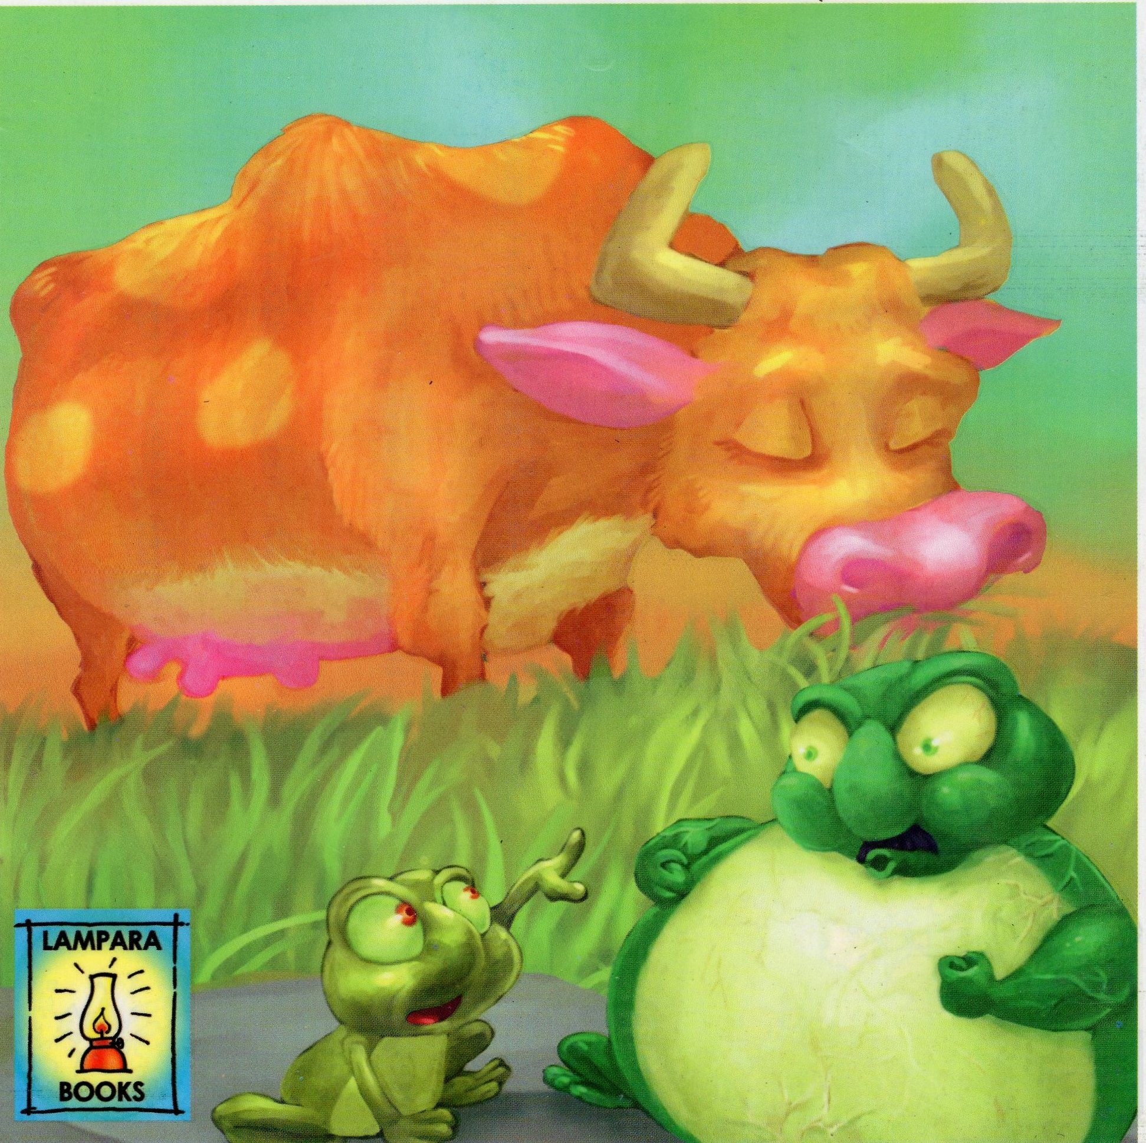
PANGALAN: __________________________________________________________PETSA: ________________________

30-DAY READ-A-THON PROGRAM sa Filipino
KUWENTO BLG. _____
Ang Palaka at ang Baka
Boots S.A Pastor

May isang batang palakang nakatira sa lawa kasama ang kanyang ama. Minsan ay tumalon-talon ang batang palaka at ang kanyang kibigan papunta sa parang. Doon ay nakita niya ang isang bakang nanginginain. “ ang laki-laking palaka!” bulalas ng batang palaka. Iyon ang kauna-unahang pagkakataong makakita siya ng baka. “Hindi siya palaka,” sabi ng kanyang kaibigan. “Huwag mo siyang pakialaman.” Ngunit hindi pinakinggan ng batang palaka ang sinabi ng kanyang ksaibigan. Agad siyang bumalik sa lawa at sinabi sa kanyang ama ang tungkol sa “pagkalaki-laking palaka.” “ Tatay, siya ang pinakamalaking palaka na nakita ko,” aniya. “Walang ibang palaka ang maaaring maging mas malaki sa akin!” wika ng amang palaka. Humigop siya ng hangin upang mapapintog ang katawan. “Ganito siya kalaki?” “Hindi Tatay! Mas malaki” sabi ng batang palaka. Hindi matanggap ng amang palaka na may ibang palakang mas malaki pa sa kanya. “Ako ang pinakamalaking palaka sa lugar na ito!” aniya. Kaya humigop nang humigop ng hangin ang amang palaka…at siya ay namintog nang namintog nang namintog…Hanggang sa……………….
MGA GABAY SA PAG-AARAL
- Sino ang pangunahing tauhan sa kuwento?
____________________________________________________________________________________
- Saan nakatira ang batang palaka at ang kanyang ama?
____________________________________________________________________________________
- Ano ang nakita niya sa parang?
____________________________________________________________________________________
- Sino ang kanyang kasama sa parang?
____________________________________________________________________________________
- Ano ang ginagawa nila sa parang?
___________________________________________________________________________________
- Ano ang naramdaman ni amang palaka ng ibalita ni batang palaka na nakakita ito ng higit na mas malaking palaka kesa dito?
____________________________________________________________________________________
- Tama kaya ang inisip sinabi ng palaka na ang kanyang nakita nab aka ay isa ring palaka?
_____________________________________________________________________________________
- Ano ang ginawa ng kanyang ama ng sinabi niya na nakakita siya ng mas higit na malaking palaka kesa dito?
____________________________________________________________________________________
- Ano ang nangyari sa amang palaka ng humigop ito ng humigop ng maraming hangin upang lumaki ng lumaki?
- Ano ang aral ng kuwento?
____________________________________________________________________________________

PANGALAN: __________________________________________________________PETSA: ________________________

30-DAY READ-A-THON PROGRAM sa Filipino
KUWENTO BLG. 7
Si Unggoy at Pagong
Halaw sa kuwento ni Dr. Jose Rizal

Isang araw, dahil namamanglaw sa kanyang bahay, naisipan ni Pagong na magliwaliw. Habang siya‟y naglalakad, nakakita siya ng puno ng saging.Naisipan niya itong itanim subalit hindi niya ito mabuhat kaya tinawag niya si Unggoy upang magpatulong dito. Pumayag si Unggoy pero humingi ito ng isang kasunduan. “Kung papayag ka na paghatian natin ang puno, kukunin ko ito. Sa akin mo ibibigay ang bahaging itaas ng puno na may dahon at sa iyo naman ang ibabang bahaging may ugat.” Nalumbay si pagong pero pumayag na rin siya sa gusto ni Unggoy. Pareho nilang itinanim ang kanilang bahagi. Inalagaan ni Pagong ang kaniyang tanim. Pagkalipas ng ilang araw, tuwang-tuwa si Pagong dahil nakita niya na may umusbong nang dahon sa kaniyang itinanim. Samantala, nalungkot naman si Unggoy dahil nalanta at namatay ang itinanim niyang bahagi. Makalipas ang ilang buwan, namunga na ang puno ni Pagong. Subalit, hindi niya makuha ang mga bunga dahil hindi siya makaakyat. Naisipan niya na muling hingan ng tulong si Unggoy. Umakyat si Unggoy sa puno, ngunit sa halip na ibigay kay Pagong ang bunga, kinain lahat ni Unggoy ang mga saging at itinapon ang balat kay Pagong. Dighay sa kabusugan si Unggoy. Nagalit si Pagong.Upang makaganti, nilagyan niya ng tinik ang puno. Sa pagbaba ni Unggoy sa puno, natinik siya. Galit na galit na hinanap niya si Pagong at nakita niyang nagtatago ito sa ilalim ng isang bao. “Tatadtarin kita ng pinong-pino”, ang sabi ni Unggoy. “Mabuti at ako ay dadami”, tugon naman ni Pagong. “Mabuti pa‟y ilagay na lang kita sa apoy”, galit na sabi ni Unggoy. “Sige, upang ang balat ko ay pumula at ako ay gumanda”, sabi naman ni Pagong. “Ah, alam ko na. Mabuti pa‟y itapon na lang kita sa ilog at nang ikaw ay malunod”, wika ni Unggoy. “Naku, maawa ka Unggoy, mamamatay ako dahil hindi ako marunong lumangoy”, ang ala-ala‟y takot na sabi ni Pagong. “Hahaha, itatapon na nga lang kita sa ilog”, at itinapon ni Unggoy si Pagong sa ilog. Paglagpak sa tubig ay nakangiting sinabi ni Pagong kay Unggoy, “ hindi mo ba alam na ito ang aking tirahan?”
Galit na galit na umalis si Unggoy dahil naisahan siya ni Pagong.

MGA GABAY SA PAG-AARAL
- Sino ang pangunahing tauhan sa kuwento?
____________________________________________________________________________________
- Sino ang namamanglaw sa kanyang bahay?
____________________________________________________________________________________
- Ano ang nakita niya sa kanyang pagliliwaliw?
____________________________________________________________________________________
- Kanino siya nagpatulong sa pagbuhat ng saging?
____________________________________________________________________________________
- Anong bahagi ng katawan ng saging ang napunta kay pagong?
___________________________________________________________________________________
- Ano ang naramdaman ni amang palaka ng ibalita ni batang palaka na nakakita ito ng higit na mas malaking palaka kesa dito?
____________________________________________________________________________________
- Tama kaya ang inisip sinabi ng palaka na ang kanyang nakita nab aka ay isa ring palaka?
_____________________________________________________________________________________
- Ano ang ginawa ng kanyang ama ng sinabi niya na nakakita siya ng mas higit na malaking palaka kesa dito?
____________________________________________________________________________________
- Ano ang nangyari sa amang palaka ng humigop ito ng humigop ng maraming hangin upang lumaki ng lumaki?
- Ano ang aral ng kuwento?
____________________________________________________________________________________

